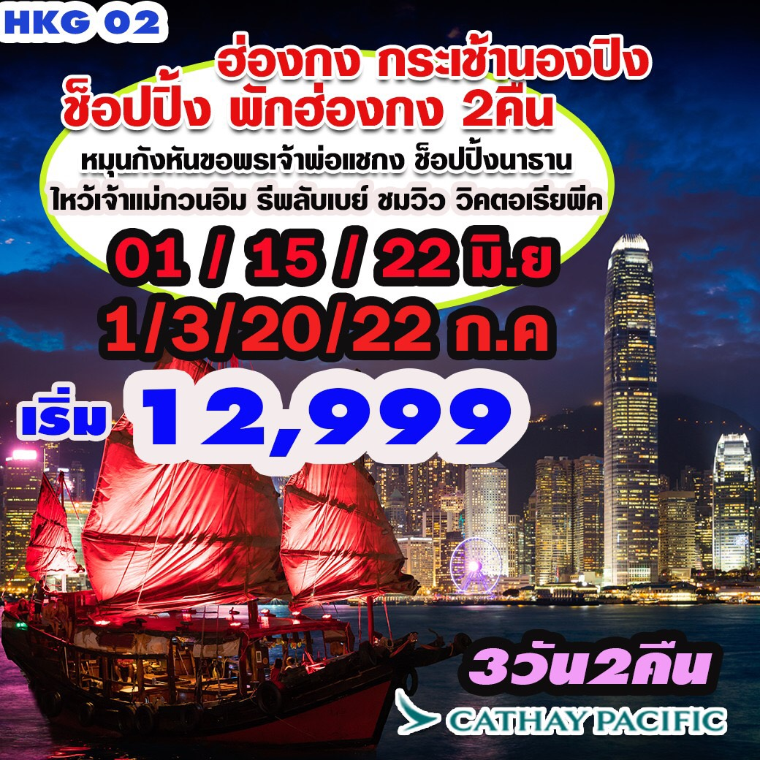

วันที่ 1 กรุงเทพฯ (สุวรรณภูมิ) - เมืองฮ่องกง (สนามบินเช็กแล็บก๊อก) - กระเช้านองปิง -
พระใหญ่วัดโปหลิน - ซิตี้เกท เอาท์เล็ท พิเศษ !! ชมโชว์แสงสีเสียงที่ยิ่งใหญ่ที่สุดในโลก (-/L/-)

05.00 คณะพร้อมกัน ณ ท่าอากาศยานนานาชาติ สุวรรณภมิ ชั้น 4 ประตูทางเข้า 6 เคาน์เตอร์เช็คอิน M สายการบิน Cathay Pacific โดยมีเจ้าหน้าที่ของบริษัทฯ คอยให้การต้อนรับ อำนวยความสะดวกตลอดขั้นตอนการเช็คอิน และ หัวหน้าทัวร์ให้คำแนะนำเพื่อเตรียมความพร้อมก่อนออกเดินทาง ** ประเทศฮ่องกงไม่อนุญาตให้นำอาหารสด จำพวก เนื้อสัตว์ พืช ผัก ผลไม้ เข้าประเทศ หากฝ่าฝืน จะมีโทษปรับและจับ ทั้งนี้ขึ้นอยู่กับดุลพินิจของเจ้าหน้าที่ศุลกากร ด่านตรวจคนเข้าเมือง **
08.15 ออกเดินทางสู่ ท่าอากาศยานนานาชาติ เช็กแล็บก๊อก ประเทศฮ่องกง โดยสายการบิน Cathay Pacific เที่ยวบินที่ CX 700
** บริการอาหาร และ เครื่องดื่มบนเครื่องบิน / ใช้เวลาบินโดยประมาณ 2 ชั่วโมง 45 นาที **
12.10 เดินทางถึง ท่าอากาศยานนานาชาติ เช็กแล็บก๊อก ประเทศฮ่องกง
** ตามเวลาท้องถิ่น จะเร็วกว่าประเทศไทยประมาณ 1 ชั่วโมง **

03.30 คณะพร้อมกัน ณ ท่าอากาศยานนานาชาติ สุวรรณภมิ ชั้น 4 ประตูทางเข้า 6 เคาน์เตอร์เช็คอิน M สายการบิน Cathay Pacific โดยมีเจ้าหน้าที่ของบริษัทฯ คอยให้การต้อนรับ อำนวยความสะดวกตลอดขั้นตอนการเช็คอิน และ หัวหน้าทัวร์ให้คำแนะนำเพื่อเตรียมความพร้อมก่อนออกเดินทาง ** ประเทศฮ่องกงไม่อนุญาตให้นำอาหารสด จำพวก เนื้อสัตว์ พืช ผัก ผลไม้ เข้าประเทศ หากฝ่าฝืน จะมีโทษปรับและจับ ทั้งนี้ขึ้นอยู่กับดุลพินิจของเจ้าหน้าที่ศุลกากร ด่านตรวจคนเข้าเมือง **
06.40 ออกเดินทางสู่ ท่าอากาศยานนานาชาติ เช็กแล็บก๊อก ประเทศฮ่องกง โดยสายการบิน Cathay Pacific เที่ยวบินที่ CX 616
** บริการอาหาร และ เครื่องดื่มบนเครื่องบิน / ใช้เวลาบินโดยประมาณ 2 ชั่วโมง 45 นาที **
10.25 เดินทางถึง ท่าอากาศยานนานาชาติ เช็กแล็บก๊อก ประเทศฮ่องกง
** ตามเวลาท้องถิ่น จะเร็วกว่าประเทศไทยประมาณ 1 ชั่วโมง **
หลังผ่านขั้นตอนการตรวจหนังสือเดินทาง และตรวจรับสัมภาระเรียบร้อย

**รายละเอียดไฟล์ทบิน โปรดดูท้ายโปรแกรม**

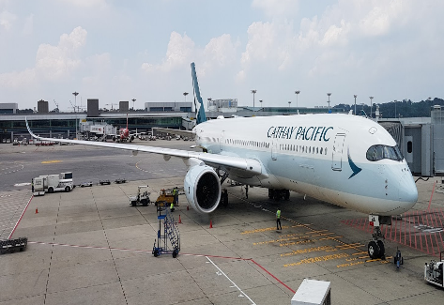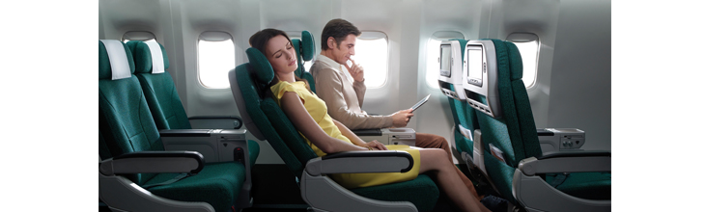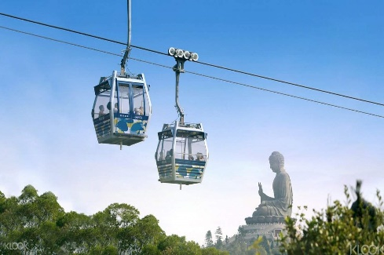

นำท่านเดินทางสู่สถานี กระเช้านองปิง 360 องศา (Ngong Ping 360) ที่ยาวที่สุดในโลก จากตุงชุงสู่ที่ราบนองปิงใน เวลา 25 นาที ท่านจะได้ชมทิวทัศน์รอบตัว 360 องศาของเกาะลันเตา พบกับ สถาปัตยกรรมจีนโบราณของหมู่บ้านนองปิงบนพื้นที่ 1.5 เฮคตาร์เหนือระดับน้ำทะเล 371 เมตร
นำท่านเดินทางสู่ วัดพระใหญ่โปหลิน (Polin Monastery) เพื่อให้ท่านนมัสการพระใหญ่วัดโปหลิน หรือ นิยมเรียกว่าพระใหญ่แห่งเกาะลันเตา เพื่อเป็นสิริมงคล ** ในกรณีที่กระเช้านองปิง งดให้บริการ ไม่ว่าเหตุใดก็ตาม ทางบริษัทขอสงวนสิทธิ์ ปรับเปลี่ยนโปรแกรมเป็นนั่งรถโดยสารของทางนองปิง เป็นการทดแทน **
กลางวัน บริการอาหารกลางวัน ณ ภัตตาคาร
นำท่านเดินทางสู่ ซิตี้ เกท เอาท์เล็ท (City Gate Outlet) เป็นเอาท์เล็ทขนาดใหญ่ที่สุดของฮ่องกง อยู่ใกล้กับสนามบินฮ่องกง ติดกับสถานีรถไฟ Tung Chung Station ซึ่งเป็นสถานที่ขึ้นกระเช้าไปไหว้พระใหญ่นองปิง มีแบรนด์ต่างประเทศให้เลือกมากมาย Sale กัน 40-70% จนทั้งคนฮ่องกงและนักท่องเที่ยวต่างพากันมาช้อปปิ้งกันที่นี่จนเต็มห้างเลยทีเดียว นอกจากส่วนของห้างแล้วยังมีร้านอาหารต่างๆ , ศูนย์อาหาร Food Republic , ซุปเปอร์มาร์เก็ต , โรงภาพยนตร์ และโรงแรม Novotel City Gate Hong Kong ห้าง City Gate Outlet มีแบรนด์ต่างๆให้เลือกมากกว่า 90 แบรนด์ เช่น Nike , Addidas , New Balance , Burburry , Coach , Michel Kor , Kate Spade , Polo Ralph Lauren , The Northface , Armani Exchange , Bally , Crocs , Columbia , Esprit , Evisu , Guess , Giordano , Levis , Lacoste , Puma , Tumi และ Timberland

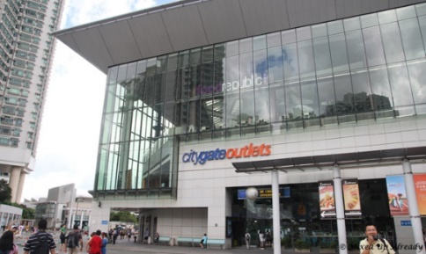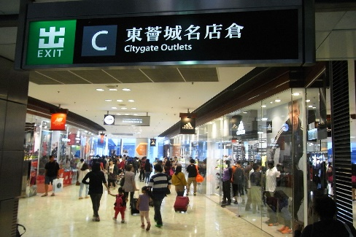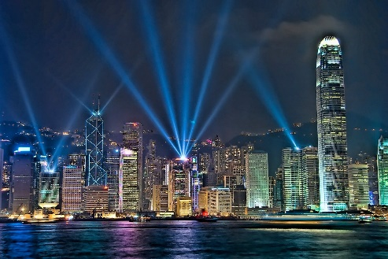

พิเศษ !! ชมโชว์แสง สี เสียง กลางแจ้ง ที่ยิ่งใหญ่ที่สุดในโลก (Symphony of Lights) ได้ชื่อว่าเป็นการแสดงแสงสีเสียงกลางแจ้งที่ใหญ่ที่สุดซึ่งบันทึกโดย Guinness World Records การแสดงจะประกอบด้วย 44 อาคารชั้นนำที่อยู่ในฝั่งฮ่องกง และฝั่งเกาลูน
การแสดงจะมีการยิงแสง Laser และไฟต่างๆ ประกอบเพลง บวกกับเวลาค่ำๆ ของอ่าวฮ่องกง แสงไฟที่กระทบจากน้ำในอ่าวที่มีเรือวิ่งผ่านไปมาเป็นฉากประกอบแบบธรรมชาติ
ค่ำ อิสระอาหารค่ำเพื่อความสะดวกในการช๊อปปิ้ง
พักที่ Cruise Hotel , Hong Kong หรือเทียบเท่า

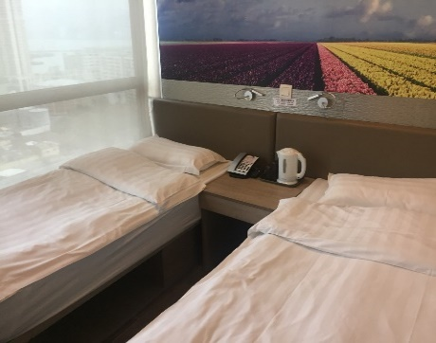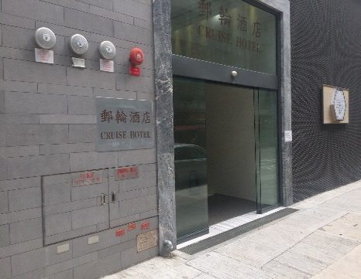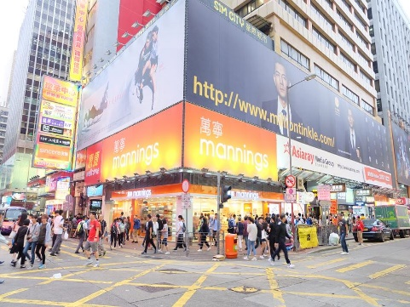

วันที่ 2 ให้ท่านอิสระท่องเที่ยว 1 วัน ตามอัธยาศัย (-/-/-)

อิสระอาหารเช้า เพื่อสะดวกแก่การเดินทางท่องเที่ยว
ให้ท่านอิสระท่องเที่ยว 1 วัน ตามอัธยาศัย ท่านอาจเลือกซื้อทัวร์
1. ดิสนีย์แลนด์ (Disneyland)
(ถ้าต้องการซื้อตั๋วดิสนีย์แลนด์กับทางบริษัท ผู้ใหญ่ราคาท่านละ 3,600 บาท
ราคาเด็กท่านละ3,400 บาท รวมรถรับส่งโรงแรม – ดิสนีย์แลนด์ ขั้นต่ำ 10 ท่านขึ้นไป )
ดินแดนฝัน เข้าสู่อาณาจักรแห่งเวทย์มนตร์ ที่ได้รับแรงบันดาลใจจากเทพนิยายในฝัน ที่เต็มไปด้วยมนตร์มายา ความสวยงาม ความตื่นเต้น การสำรวจ และตัวละครของดิสนีย์ ให้ท่านเพลิดเพลินไปกับนานาเครื่องเล่นหลากหลายชนิดทั้ง 7 โซน Main Street , USA , Fantasyland , Adventure Land , Tomorrow land , Grizzly Gulch และ ที่ดินของ Toy Story ทุกอย่างไม่ต้องจ่ายเงินเพิ่ม อาทิ การนั่งรถไฟไอน้ำโบราณเพื่อชมรอบสวนสนุก , ชมขบวนพาเหรดของเหล่าตัวการ์ตูนจากดิสนีย์, นั่งรถไฟเหาะที่ Space - Mountain , ชมภาพยนตร์การ์ตูนสามมิติที่ Mickey’s PhillarMagic , ชมละครเพลงพร้อมแสง สี เสียงอันตระการตาที่ Festival of the Lion King และผจญภัยไปกับการล่องเรือเข้าไปในป่าดงดิบที่ Rafts to Tarzan’s Tree House , หุบเขากริซลีย์หมีใหญ่ รถรางตะลุยขุมทองแดนเถื่อนกับ Runaway Mine Cars , ไปในอาณาจักรของเล่นในสวนหลังบ้านของ Andy เพลิดเพลินกับของเล่นและกิจกรรมมากมายในโซน Toy Story Land
แนะโซนเครื่องเล่นใหม่ !! หนึ่งในซุปเปอร์ฮีโร่ที่ยิ่งใหญ่ที่สุดคนหนึ่งของโลกมาอยู่ท่ามกลางพวกเราเพลิดเพลินไปกับโลกที่น่าตื่นตาตื่นใจของสตาร์ค อินดัสตรี้! เชิญพบกับนวัตกรรมล่าสุดของสตาร์คด้วยตาของคุณเอง ชมชุด Iron Man Mark III ซึ่งเป็นสัญลักษณ์ของไอร่อนแมนได้อย่างใกล้ชิดเตาปฏิกรณ์อาร์คและผลงานชิ้นเอกด้านเทคโนโลยีล่าสุด Iron Wing ยานต้านแรงโน้มถ่วง
อิสระอาหารกลางวัน เพื่อสะดวกแก่การเดินทางท่องเที่ยว
2. โอเชี่ยน พาร์ค (Ocean Park)
(ถ้าต้องการซื้อตั๋วโอเชี่ยนปาร์คกับทางบริษัท ผู้ใหญ่ราคาท่านละ 2,800 บาท
ราคาเด็กท่านละ2,400 บาท รวมรถรับส่งโรงแรม – ดิสนีย์แลนด์ ขั้นต่ำ 10 ท่านขึ้นไป )
สวนสนุกกลางแจ้งขนาดใหญ่ที่สุดในฮ่องกง รวมเครื่องเล่นเอาไว้มากมาย นอกจากเครื่องเล่นแล้วก็ยังมีการแสดงโชว์ของสัตว์แสนรู้ และสวนสัตว์อยู่ภายในโอเชี่ยนปาร์คด้วย อีกหนึ่งไฮไลท์ยอดนิยมก็คือการนั่ง Cable Car ขึ้นไปชมวิวที่ยอดเขา ระหว่างนั่งก็จะมองเห็นวิวเครื่องเล่นต่างๆพร้อมกับท้องทะเลและภูเขา โอเชี่ยนปาร์คนั้นแบ่งออกเป็น 3 ส่วนใหญ่ก็คือ
- สวนสัตว์ ด้านในมีสัตว์มากมายหลายชนิท แต่สัตว์ที่เป็นที่ชื่นชอบของเด็กๆก็คือ เจ้าแพนด้ายักษ์ และ ฝูงนกเพนกวินขั้วโลกใต้ ในแต่ละตามรอบเวลาต่างๆก็จะมีการโชว์ให้อาหารสัตว์บางประเภทให้ชมกันด้วย เช่น การให้อาหารแพนด้า และมีสัตว์อื่นๆที่น่าสนใจอีกตัว เช่น หมีโคลอาล่า, สุนัขจิ้งจอกอาร์คติก, ปลาฉลาม, แมวน้ำ และอื่นๆ
- เครื่องเล่นต่างๆ เครื่องเล่นของที่โอเชี่ยนปาร์คนั้น เกินครึ่งจะเป็นเครื่องเล่นหวาดเสียว ทำให้เป็นที่ชื่นชอบกันอย่างมากของเด็กวัยรุ่น เครื่องเล่นยอดฮิตของที่นี่ก็คือ รถไฟเหาะ Hair Raiser และยังมีเครื่องที่น่าสนใจอีกมากมายเช่น The Abyss, Sea Jelly Spectacular, the Mine Train roller coaster
- การแสดงโชว์จากสัตว์ อีกหนึ่งกิจกรรมที่เมื่อเข้ามาเที่ยวที่โอเชี่ยนปาร์คแล้วไม่ควรพลาดก็คือ ชมการแสดงโชว์จากสัตว์ต่างๆ ไม่ว่าจะเป็น Amazing Bird Theatre เป็นการแสดงของเหยี่ยวสายพันธุ์ต่างๆให้บินตามคำสั่ง และโชว์จากนกพันธุ์อื่นๆอีกกว่า 70 ชนิด, Ocean Theatre โชว์จากสัตว์ทะเลแสนรู้อย่างโลมาและแมวน้ำ และ Symbio ! โชว์ระบำน้ำพุในตอนกลางคืนซึ่งจะเปิดแสงสีเสียงไปพร้อมกันดูระบำน้ำพุซึ่งมีความสูงถึง 9 เมตร
ค่ำ อิสระอาหารค่ำเพื่อความสะดวกในการช๊อปปิ้ง
พักที่ Cruise Hotel , Hong Kong หรือเทียบเท่า

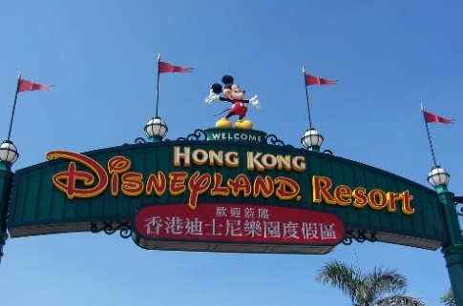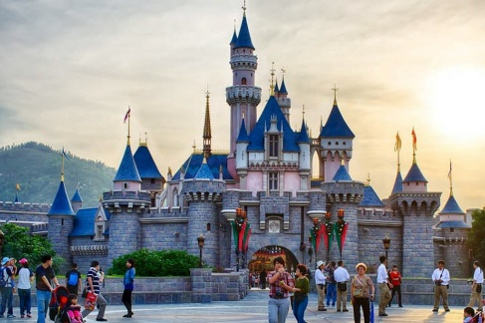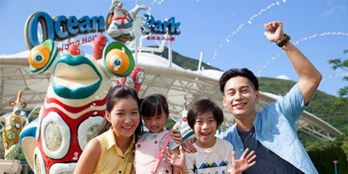

วันที่ 3 เมืองฮ่องกง - รีพลัส เบย์ - วัดแชกงหมิว - วัดหวังต้าเซียน - ร้านจิวเวอรี่ –ย่านมงก๊ก - ย่านเลดี้ มาร์เก็ต - เมืองฮ่องกง (สนามบินเช็กแล็บก๊อก) -กรุงเทพฯ (สุวรรณภูมิ) (B/L/-)
เช้า บริการอาหารเช้า ณ ภัตตาคาร (ติ่มซำ)
นำท่านเดินทางสู่ รีพลัส เบย์ (Repulse Bay) หาดทรายรูปจันทน์เสี้ยวแห่งนี้ ที่สวยที่สุดแห่งหนึ่ง และยังใช้เป็นฉากในการถ่ายทำภาพยนตร์หลายเรื่องมีรูปปั้นของเจ้าแม่กวนอิมและเจ้าแม่ทินโห่วซึ่งทำหน้าที่ปกป้องคุ้มครองชาวประมง โดดเด่นอยู่ท่ามกลางสวนสวยที่ทอดยาวลงสู่ชายหาด ให้ท่านนมัสการขอพรจากเจ้าแม่กวนอิมและเทพเจ้าแห่งโชคลาภเพื่อเป็นสิริมงคล ข้ามสะพานต่ออายุซึ่งเชื่อกันว่าข้ามหนึ่งครั้งจะมีอายุเพิ่มขึ้น 3 ปี
นำท่านเดินทางสู่ วัดแชกงหมิว หรือ วัดกังหันลม (Che Kung Temple) เป็นวัดหนึ่งที่ประชาชนชาวจีนให้ความเลื่อมใสศรัทธามาเนิ่นนาน สร้างขึ้นเพื่อระลึกถึงตำนานแห่งนักรบราชวงศ์ซ่ง ในสมัยที่ประเทศจีนยังไม่ได้รวมประเทศเป็นปึกแผ่นเฉกเช่นปัจจุบันนี้ แต่ละแคว้น ต่างปกครองกันเองและมีการต่อสู้เพื่อช่วงชิงอาณาจักรน้อยใหญ่ ตำนาน แชกงหมิว ศาลของท่านแชกง ซึ่งมีประวัติเล่าต่อกันมาว่า ขณะนั้นเองยังมีนักรบเอกชื่อ "แช กง" เป็นแม่ทัพปราบศึก ทุกแคว้นเขตแดนแผ่นดินใหญ่ต่างก็ยำเกรงต่อกำลังพลที่กล้าหาญในกองทัพของท่าน ยามที่ออกรบเพื่อต้านข้าศึกศัตรูทุกทิศทาง ทุกๆครั้ง ท่านใช้สัญลักษณ์รูปกังหัน 4 ใบพัดติดไว้ด้านหน้ารถศึกนำขบวนในกองทัพ เหล่าทหารกล้า มีความเชื่อว่าเมื่อพกพาสัญลักษณ์รูปกังหันนี้ไป ณ ที่ใดๆ กังหันนี้จะช่วยเสริมสิริมงคล นำพาแต่ความโชคดี มีอำนาจเข้มแข็ง เสริมกำลังใจให้แก่กองทัพของท่าน ชื่อเสียงในการนำทัพสู้ศึกของท่านจึงเป็นตำนานมาจนทุกวันนี้ เมื่อ 300 กว่าปีที่แล้วเดิมทีวัดนี้เป็นวัดเล็กๆ เป็นวัดที่เก่าแก่และอนุรักษ์โบราณสถานซึ่งอยู่ทางด้านหลังของเรือนใหม่ วัดเรือนใหม่สร้างเสร็จในปี 1993 บนเนื้อที่ 50,000 ตารางฟุต ด้านในมีรูปปั้นสูงใหญ่ของท่านแชกงซึ่งเป็นเทพประจำวัดแห่งนี้ ซึ่งทางด้านข้างมีอาวุธรบของทหารแบบโบราณ และมีกังหันอยู่หลายตัว มีกลองด้านละตัว ประชาชนที่เข้าวัดแชกงจะต้องหมุนกังหัน หรือที่เรียกว่า "กังหันนำโชค" เพื่อหมุนแต่สิ่งดีๆ เข้ามาในชีวิต และก่อนที่ท่านจะออกจากวัดจะต้องตีกลองให้เสียงดังสนั่นเพื่อความเป็นสิริมงคล
วิธีสักการะบูชาเทพเจ้าที่วัดแชกงหมิว
เริ่มแรกให้ไหว้เทวดาฟ้าดินและเจ้าที่ จุดที่จะไหว้นี้ จะอยู่กลางแจ้ง สำหรับการไหว้ขอพรเทพเจ้าแชกง ทางวัดจะจัดเป็นชุด สำหรับไหว้เทพเจ้าแชกงโดยตรง ค่าใช้จ่าย 38เหรียญ ในชุดนั้นจะมีกระดาษไหว้เจ้า 1 ชุด , ธูปมังกรสีแดง 3 ดอก , ธูปดอกเล็ก 1 กำ พอซื้อธูปเสร็จแล้ว ท่านสามารถยื่นธูปชุดนี้ให้เจ้าหน้าที่ช่วยจุดได้เลย ระหว่างรอเจ้าหน้าที่จุดธูป ให้เรานำกระดาษไหว้เจ้าที่ได้มา เขียนชื่อ นามสกุล วัน เดือน ปีเกิด ลงไปในกระดาษ เพื่อสะเดาะเคราะห์ เสริมความเป็นสิริมงคล ปัดเป่าสิ่งดีๆเข้ามา นำพาสิ่งไม่ดีออกไป
วิธีการไหว้เทวดาฟ้าดิน (กลางแจ้ง)
- ขั้นตอนแรกให้เราหันออกจากวัด แล้ว บอกชื่อ นามสกุล วัน เดือน ปีเกิด แล้วบอกวัตถุประสงค์ที่มาทำบุญวัดนี้ ไหว้ 3 ครั้ง
- หันกลับมาด้านใน ไหว้ 3 ครั้ง แล้วจึงปักธูป
- ให้เราปักธูปมังกรทั้ง 3 ดอก ที่กระถางกลาง
- ต่อไปนำธูปดอกเล็กหันหน้าเข้าวัด ไหว้พร้อมบอกชื่อ นามสกุล อีกครั้ง ปักธูปเล็กทั้ง3. กระถาง กระถาง ละ 3 ดอก
- เมื่อปักธูปทั้ง 3 ดอกเสร็จ ยังเหลือธูปอยู่กำใหญ่ๆ ให้เราแยกไว้ก่อน 3ดอก เพื่อไปปักด้านใน
- ส่วนที่เหลือกำใหญ่ๆ ให้ปักกระถางกลางแจ้งทั้งหมดให้แล้วเสร็จ ก่อนที่จะเดินเข้าไปด้านใน
วิธีสักการะด้านใน
- หลังจากจุดธูปไหว้ด้านนอก ให้เข้ามาสักการะท่านด้านใน และยืนอยู่เบื้องหน้ารูปปั้นขนาดมหึมาของท่านแชกง พร้อมธูป 3 ดอกและกระดาษไหว้เจ้า ให้อธิษฐานขอพรและมองหน้าท่าน อย่างมุ่งมั่น และตั้งใจ แล้วจึงไปหมุนกังหัน ที่อยู่สองด้านข้างๆ รูปปั้นท่านแชกง
- วิธีหมุนกังหัน ให้หมุน 3 ครั้ง และ ตั้งจิตอธิษฐานขอสิ่งที่เราอยากได้ เชื่อว่า "กังหันนำโชค" จะหมุนแต่สิ่งดีๆ เข้ามาในชีวิต โดยหลักการที่ถูกบอกต่อ คือ หมุนตามเข็มนาฬิกา 3 ครั้ง
- ก่อนที่จะออกจากวัดอย่าลืมตีกลองให้เสียงดังสนั่นเพื่อให้พรนั้นสมปรารถนาและให้ดังทั่วฟ้าดิน (มีเคล็ดลับคือหากไหว้พระก่อนเที่ยง ให้ตีระฆังก่อนตีกลอง แต่หากเราไปไหว้ตอนบ่าย ให้ตีกลองก่อนตีระฆัง จึงจะเป็นลำดับพิธีกรรมที่ถูกต้อง)
- ผู้ที่เคยซื้อจี้กังหันแชกงหมิวจากร้าน สามารถนำไปไหว้ขอพรท่านแชกง เดินวนรอบกระถางธูป 3 รอบ และขอพรให้กังหันนำแต่สิ่งที่ดีๆ เข้ามา
- สำหรับกระดาษไหว้เจ้า ให้นำไปใส่ในรถเข็น มีจุดใส่อยู่บริเวณด้านหน้า ให้นำไปวางในรถได้เลย โดยที่จะมีเจ้าหน้าที่ช่วยนำไปทำพิธีให้ เป็นอันเสร็จพิธี
นำท่านเดินทางสู่ วัดหวังต้าเซียน (Wong Tai Sin Temple) ที่ได้ชื่อว่าเป็นวัดไหว้พระสละโสด และเสี่ยงเซียมซีสุดแม่น ตั้งอยู่ใจกลางเมือง โดดเด่นด้วยสถาปัตยกรรมแบบเซนที่งดงาม และสงบเงียบ ใบไม้ใบหญ้าได้รับการดูแลอย่างพิถีพิถัน วัดจีนขนาดใหญ่ทางตอนเหนือของประเทศฮ่องกง (ฝั่งแผ่นดินใหญ่) อยู่ถนนหวังต้าเซียน ย่านชักอัน ประเทศฮ่องกง ซึ่งวัดแห่งนี้เป็นที่ประดิษฐานของเทพเจ้าจีนหลายองค์อย่างเทพเจ้าหลักของวัดคือเทพหวังต้าเซียน แต่เป้าหมายของคนโสดอยากมีคู่ไม่ใช่การขอความรักจากเทพเจ้าองค์นี้แต่อย่างใด แต่เป็นการเดินมาข้างๆ ซึ่งจะมีศาลกลางแจ้งของเทพเจ้าด้ายแดง หรือเทพเจ้าหยกโหลว เป็นรูปปั้นสีทองมีเสี้ยวพระจันทร์อยู่ด้านหลังประทับอยู่ ซึ่งชาวจีนต้องมาขอพรความรักกันที่นี่ โดยการขอพรกับเทพเจ้าองค์นี้ต้องใช้ด้ายแดงผู้นิ้วเอาไว้ไม่ให้หลุดระหว่างพิธี
กลางวัน บริการอาหารกลางวัน ณ ภัตตาคาร

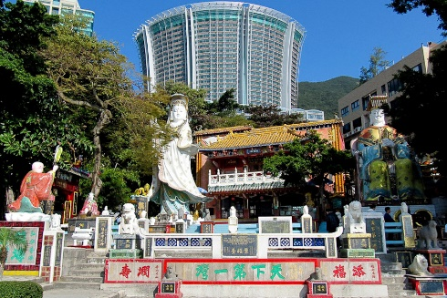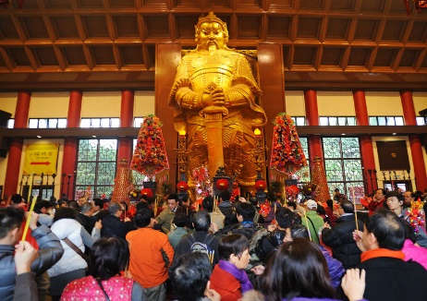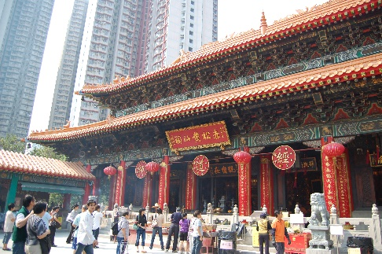

นำท่านเดินทางสู่ โรงงานเครื่องประดับ (Jewelry Factory) เพื่อเลือกซื้อเครื่องประดับที่สวยงาม ไม่เหมือนใคร เป็นของฝากไปให้คนที่ท่านรัก หรือเลือกซื้อเป็นสำหรับเสริมดวงชะตาของตัวท่านเอง ซึ่งมีลักษณะสวยงาม โดดเด่น เป็นรูปกังหันลมที่มีชื่อเสียงและเป็นที่นิยมกันทั่วโลก ที่ถือกำเนิดขึ้นที่นี่ นำท่านเดินทางสู่ ย่านมงก๊ก (Mong Kok) เป็นย่านที่พักอาศัยและช้อปปิ้งที่หนาแน่นที่สุดในฮ่องกง ถ้าคุณคิดว่าที่นี่จะแออัดและไม่น่าเดิน ก็ขอให้คิดใหม่ได้เลย ถนนสายประวัติศาสตร์อาบไฟนีออนที่ทอดผ่านบรรยากาศของความพลุกพล่านและมีชีวิตชีวาของที่นี่นั้น ควรค่าแก่การแวะไปชมเป็นอย่างยิ่ง ไม่เพียงเพราะคลื่นฝูงชนที่หลากหลายและละลานตา แต่ยังรวมถึงสารพัดร้านค้าที่ขาช้อปจะต้องติดใจ ย่านนี้มีหนึ่งในตลาดที่เป็นที่นิยมมากที่สุดในฮ่องกง ย่านเลดี้ส์ มาร์เก็ต (Lady Market) และยังมีถนนสายช้อปปิ้งอยู่เป็นจำนวนมาก ซึ่งทำให้ที่นี่คล้ายคลึงกับย่านช้อปปิ้งหลายแห่งทางตอนใต้ของจีน ถนนแต่ละสายจะมีพ่อค้าแม่ค้าที่ขายสินค้าเพียงประเภทเดียวเท่านั้น ทำให้สะดวกต่อการเลือกซื้อมากขึ้น ถนนบางเส้นในมงก๊กนั้น เต็มไปด้วยร้านขาย ปลาทอง , ดอกไม้ , นก , รองเท้าผ้าใบ , เครื่องใช้ในครัว , ชุดแต่งงาน และสินค้าเฉพาะบางประเภทอื่นๆ อีกนับไม่ถ้วน ที่นี่ คุณจะสามารถซื้อและต่อรองราคาของได้เกือบทุกอย่าง ตั้งแต่ของใช้ในบ้านไปจนถึงอัญมณีราคาแพง ถนนไซเยิงชอยขายอุปกรณ์อิเล็กทรอนิกส์ เครื่องสำอาง และเสื้อผ้า ถนนชานตุงและถนนแดนดาสเป็นที่ที่คุณสามารถเลือกซื้อสินค้าแฟชั่นและเครื่องประดับเทรนด์ล่าสุดจากญี่ปุ่นและตะวันตก ในขณะที่ แลงแฮม เพลส เป็นหนึ่งในหลายๆ มอลล์ที่ให้คุณสามารถช้อปปิ้งในมงก๊กอย่างสบายๆ ในสายลมเย็นของเครื่องปรับอากาศ
หัวหน้าทัวร์มีการนัดหมายให้มาเจอที่จุดนัดพบเพื่อให้รถบัสมารับและไปส่งสนามบิน

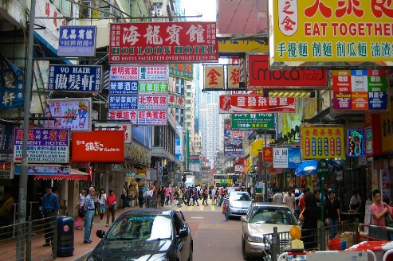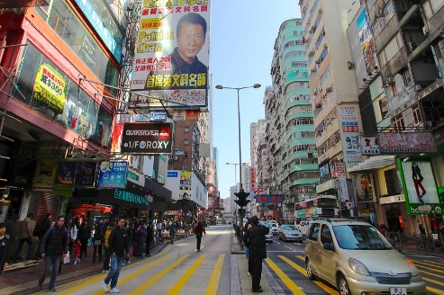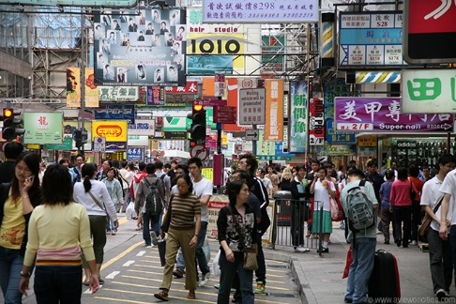

ได้เวลาอันสมควรนำท่านเดินทางสู่ ท่าอากาศยานนานาชาติ เช็กแล็บก๊อก ประเทศฮ่องกง
**รายละเอียดไฟล์ทบินกลับ โปรดดูท้ายโปรแกรม**

19.50 ออกเดินทางสู่ ท่าอากาศยานนานาชาติ สุวรรณภูมิ กรุงเทพฯ ประเทศไทย โดยสายการบิน Cathay Pacific เที่ยวบินที่ CX 703
** บริการอาหาร และ เครื่องดื่มบนเครื่องบิน / ใช้เวลาบินโดยประมาณ 2 ชั่วโมง 55 นาที **
21.45 เดินทางถึง ท่าอากาศยานนานาชาติ สุวรรณภูมิ กรุงเทพฯ ประเทศไทย โดยสวัสดิภาพและความประทับใจ

22.25 ออกเดินทางสู่ ท่าอากาศยานนานาชาติ สุวรรณภูมิ กรุงเทพฯ ประเทศไทย โดยสายการบิน Cathay Pacific เที่ยวบินที่ CX 709
** บริการอาหาร และ เครื่องดื่มบนเครื่องบิน / ใช้เวลาบินโดยประมาณ 2 ชั่วโมง 55 นาที **
00.15 เดินทางถึง ท่าอากาศยานนานาชาติ สุวรรณภูมิ กรุงเทพฯ ประเทศไทย โดยสวัสดิภาพและความประทับใจ

** หากลูกค้าท่านใดที่จำเป็นต้องออกตั๋วภายใน (ตั๋วเครื่องบิน , ตั๋วรถทัวร์ , ตั๋วรถไฟ) กรุณาสอบถามเจ้าหน้าที่ของบริษัท ทุกครั้งก่อนทำการออกตั๋วเนื่องจากสายการบินอาจมีการปรับเปลี่ยนไฟล์ท หรือ เวลาบิน โดยไม่แจ้งให้ทราบล่วงหน้า ท่านใดมีไฟล์ทบินภายในประเทศต่อ โปรดแจ้งให้บริษัทฯทราบในวันจองทัวร์ ทั้งนี้เพื่อประโยชน์ของตัวท่านเอง **

อัตราค่าบริการ

กำหนดการเดินทาง | รายละเอียดไฟล์ทบิน และ เวลาบิน | ราคา ผู้ใหญ่ ท่านละ  (พัก 1 ห้อง 2 ท่าน) | ราคา 1 เด็ก 2 ผู้ใหญ่ (เด็กมีเตียง) | ราคา 1 เด็ก 2 ผู้ใหญ่ (เด็กไม่มีเตียง) | ห้องพักเดี่ยว เพิ่ม | ไม่ใช้ตั๋วเครื่องบิน ท่านละ
เดือน ตุลาคม 2561
12-14 ต.ค. 61 | 12OCT CX616 BKK-HKG 06.40-10.25  14OCT CX709 HKG-BKK 22.25-00.15 | 16,900 | 16,900 | 16,900 | 4,000 | 8,900
1 14,900 14,900 14,900 5,000 1
0,000

** อัตราค่าบริการข้างต้น ยังไม่รวมค่าทิปคนขับรถ หัวหน้าทัวร์ และ มัคคุเทศก์ท้องถิ่น ตามธรรมเนียม ท่านละ 1,500 บาท / ทริป / ต่อลูกค้า ผู้เดินทาง 1 ท่าน รวมไปถึงเด็ก และ ผู้ใหญ่ ยกเว้นเฉพาะ เด็กอายุไม่ถึง 2 ปี ณ วันเดินทางกลับ ทั้งนี้ท่านสามารถให้มากกว่านี้ได้ ตามความเหมาะสมและความพึงพอใจของท่าน **

** ราคาเด็กอายุไม่ถึง 2 ปี ณ วันเดินทางกลับ (Infant) ท่านละ 5,900 บาท **
(ไม่มีที่นั่งบนเครื่องบิน)

** สำหรับผู้เดินทางที่อายุไม่ถึง 18 ปี และ ไม่ได้เดินทางกับบิดา หรือ มารดา ท่านใดท่านหนึ่ง จะต้องถือจดหมายยินยอมให้บุตรเดินทางไปต่างประเทศจากบิดา และ มารดา ที่ออกจากสำนักงานเขตตามทะเบียนบ้านที่ท่านอยู่อาศัย **

** บริษัทขอสงวนสิทธิ์ อัตรานี้เฉพาะนักท่องเที่ยว ที่ถือหนังสือเดินทางไทยเท่านั้น กรณีถือหนังสือเดินทางต่างประเทศ ทางบริษัทขอสงวนสิทธิ์
เรียกเก็บค่าธรรมเนียมเพิ่มจากราคาทัวร์ กรุณาติดต่อสอบถามเป็นกรณีพิเศษ **

** กรณีต้องการตัดกรุ๊ปส่วนตัว หรือ กรุ๊ปเหมา ที่สถานะผู้เดินทางเป็น เด็กนักเรียน นักศึกษา ครู ธุรกิจขายตรง ขายเครื่องสำอางค์ หมอ พยาบาล ชาวต่างชาติ หรือคณะที่ต้องการให้เพิ่มสถานที่ขอดูงาน กรุณาติดต่อเจ้าหน้าที่ เพื่อแจ้งรายละเอียด โดยละเอียด เพื่อเสนอราคาใหม่ทุกครั้ง ไม่สามารถอ้างอิงโปรแกรมจากในซีรี่ส์ได้ กรณีที่โปรแกรมมีการเปลี่ยนแปลง **

** ทางบริษัทขอสงวนสิทธิ์ ให้บริการเฉพาะผู้เดินทาง
ที่มีวัตถุประสงค์เพื่อการท่องเที่ยวเท่านั้น **

หมายเหตุ : ตามนโยบายของรัฐบาลฮ่องกงร่วมกับการท่องเที่ยวแห่งฮ่องกงเพื่อโปรโมทสินค้าพื้นเมือง ในนามของร้านรัฐบาล คือ บัวหิมะ หยก จิวเวอรี่ ฯลฯ ซึ่งจำเป็นต้องระบุไว้ในโปรแกรมทัวร์ เพราะมีผลกับราคาทัวร์ ทางบริษัทฯ จึงอยากเรียนชี้แจงลูกค้าทุกท่านว่า ร้านรัฐบาลทุกร้านจำเป็นต้องรบกวนทุกท่านแวะชม ซื้อหรือไม่ซื้อขึ้นอยู่กับความพอใจของลูกค้าเป็นหลัก ไม่มีการบังคับใดๆ ทั้งสิ้น และถ้าหากลูกค้าไม่มีความประสงค์จะเข้าร้านทุกเมือง ทางบริษัทฯ ขอสงวนสิทธิ์ในการเรียกเก็บค่าใช้จ่ายที่เกิดขึ้นจากท่านเป็นจำนวนเงิน 500 เหรียญฮ่องกง / คน / ร้าน

** ประกาศจากสายการบิน Cathay Pacific กรณีที่ลูกค้าเดินทางไปประเทศฮ่องกง
โดยสายการบิน Cathay Pacific แล้ว ไม่ผ่านด่านตรวจคนเข้าเมืองของประเทศฮ่องกง ทำให้ลูกค้าต้องถูกส่งตัวกลับประเทศไทย ในส่วนนี้จะมีค่าใช้จ่ายที่เกิดขึ้นในการเปลี่ยนแปลงตั๋วขากลับ รวมถึงค่าบริการอื่นๆ ที่เกิดขึ้นด้วย ลูกค้าจะต้องเป็นผู้รับผิดชอบค่าใช้จ่ายที่เกิดขึ้นทั้งหมดนี้เอง ทางผู้จัดและทางสายการบินจะไม่สามารถรับผิดชอบค่าใช้จ่ายที่เกิดขึ้นทุกกรณี อีกทั้งลูกค้าอาจจะต้องรับผิดชอบค่าปรับที่ประเทศฮ่องกงเรียกเก็บเพิ่ม และหรือ ลูกค้าต้องรอกลับประเทศไทย ในเที่ยวบินถัดไปที่มีที่นั่งว่างหรือตามวันที่เดินทางของตั๋วเครื่องบินเดิม ทั้งนี้ขึ้นอยู่กับเจ้าหน้าที่ตรวจคนเข้าเมืองของประเทศฮ่องกงและสายการบิน จะเป็นผู้พิจารณา ซึ่งเป็นระบบการทำงานแบบเด็ดขาด โดยทางผู้จัด (บริษัททัวร์) จะไม่สามารถเข้าไปแทรกแซงได้ ในส่วนนี้ **

อัตราค่าบริการนี้ รวม
- ค่าตั๋วเครื่องบินไป และ กลับตามรายการที่ระบุ ชั้น Economy Class รวมถึงค่าภาษีสนามบินและค่าภาษีน้ำมันทุกแห่ง
- ค่ารถโค้ชปรับอากาศตลอดเส้นทางตามรายการระบุ
- ค่าโรงแรมที่พักตามรายการที่ระบุ หรือเทียบเท่า (พัก 2-3 ท่าน/ห้อง) ในกรณีมีงานเทรดแฟร์ การแข่งขันกีฬา หรือ กิจกรรมอื่นๆ ที่ทำให้โรงแรมตามกำหนดการณ์เต็ม ทางบริษัทขอสงวนสิทธิ์ในการปรับเปลี่ยนโรงแรมที่พัก ไปเป็นเมืองใกล้เคียงแทน โดยอ้างอิงตามคุณภาพและความเหมาะสม
- ค่าธรรมเนียมเข้าชมสถานที่ต่างๆ ตามรายการที่ระบุ
- ค่าอาหาร ตามรายการที่ระบุ โดยทางบริษัทขอสงวนสิทธิ์ในการเปลี่ยนแปลงตามความเหมาะสม
- ค่าธรรมเนียมการโหลดกระเป๋าสัมภาระลงใต้ท้องเครื่องบินใบใหญ่ ตามเงื่อนไขที่ทางบริษัท กับ สายการบิน Cathay Pacific คือ อนุญาตให้ผู้เดินทางทุกท่าน โหลดกระเป๋าลงใต้ท้องเครื่องบินได้ ท่านละไม่เกิน 30 กิโลกรัม 1 ชิ้น เท่านั้น และ สัมภาระที่ถือขึ้นเครื่อง มีน้ำหนักไม่เกิน 7 กิโลกรัม เท่านั้น
- ค่าเบี้ยประกันอุบัติเหตุในการเดินทางท่องเที่ยว วงเงินประกันท่านละ 1,000,000 บาท (เงื่อนไขตามกรรมธรรม์)

อัตราค่าบริการนี้ ไม่รวม
- ค่าใช้จ่ายส่วนตัวของผู้เดินทาง อาทิ ค่าทำหนังสือเดินทาง ค่าโทรศัพท์ ค่าอาหาร เครื่องดื่ม ค่าซักรีด ค่ามินิบาร์ในห้องและค่าพาหนะต่างๆ ที่มิได้ระบุในรายการ
- ค่าธรรมเนียมในกรณีที่กระเป๋าสัมภาระที่มีน้ำหนักเกินกว่าที่สายการบินนั้นๆกำหนดหรือสัมภาระใหญ่เกินขนาดมาตรฐาน ท่านสามารถโหลดกระเป๋าสัมภาระลงใต้ท้องเครื่องบิน ท่านละ
- ค่าภาษีน้ำมัน ที่สายการบินเรียกเก็บเพิ่ม ภายหลังจากทางบริษัทฯได้ออกตั๋วเครื่องบินไปแล้ว
- ค่ามัคคุเทศก์ท้องถิ่น และหัวหน้าทัวร์อำนวยความสะดวก ตลอดการเดินทาง
- ทิปคนขับรถ หัวหน้าทัวร์ และ มัคคุเทศก์ท้องถิ่น ตามธรรมเนียม ท่านละ 1,500 บาท/ทริป/ต่อลูกค้า ผู้เดินทาง 1 ท่าน รวมไปถึงเด็ก และ ผู้ใหญ่ ยกเว้นเฉพาะ เด็กอายุไม่ถึง 2 ปี ณ วันเดินทางกลับ ทั้งนี้ท่านสามารถให้มากกว่านี้ได้ ตามความเหมาะสมและความพึงพอใจของท่าน
- ภาษีมูลค่าเพิ่ม 7% และภาษีหัก ณ ที่จ่าย 3% กรณีต้องการออกใบเสร็จรับเงินในนามบริษัท

เงื่อนไขสำคัญที่ท่านควรทราบก่อนการเดินทาง
- คณะเดินทางจำเป็นต้องมีขึ้นต่ำ 15 ท่าน หากต่ำกว่ากำหนด คณะจะไม่สามารถเดินทางได้ หากผู้เดินทางทุกท่านยินดีที่จะชำระค่าบริการเพิ่มเพื่อให้คณะเดินทางได้ ทางบริษัทยินดีที่จะประสานงาน เพื่อให้ทุกท่านเดินทางตามความประสงค์ต่อไป ทางบริษัทขอสงวนสิทธิ์ในการงดออกเดินทาง หรือ เลื่อนการเดินทางไปในพีเรียดวันอื่นต่อไป โดยทางบริษัทฯ จะแจ้งให้ท่านทราบล่วงหน้าเพื่อวางแผนการเดินทางใหม่อีกครั้ง ทั้งนี้ กรุณาอย่าเพิ่งคอนเฟิร์มลางาน
- บริษัทขอสงวนสิทธิ์ รายการทัวร์สามารถเปลี่ยนแปลงได้ตามความเหมาะสม เนื่องจากสภาวะอากาศ , การเมือง , สายการบิน เป็นต้น โดยมิต้องแจ้งให้ทราบล่วงหน้า การบริการของรถบัสนำเที่ยวฮ่องกง ตามกฎหมายของประเทศฮ่องกง สามารถให้บริการวันละ 10 ชั่วโมง มิอาจเพิ่มเวลาได้ โดยมัคคุเทศก์และคนขับจะเป็นผู้บริหารเวลาตามความเหมาะสม ทั้งนี้ขึ้นอยู่กับสภาพการจราจรในวันเดินทางนั้นๆ เป็นหลัก จึงขอสงวนสิทธิ์ในการปรับเปลี่ยนเวลาท่องเที่ยวตามสถานที่ในโปรแกรมการเดินทาง
- หนังสือเดินทาง หรือ พาสปอร์ต ผู้เดินทางทุกท่าน จะต้องมีอายุคงเหลืออย่างน้อย 6 เดือน ณ วันเดินทางกลับถึงประเทศไทย และจะต้องมีหน้าว่างอย่างน้อย 2 หน้า สำหรับประทับตราที่ด่านตรวจคนออก และ เข้าเมือง
- เนื่องจากการท่องเที่ยวในครั้งนี้ เป็นการชำระแบบเหมาจ่ายขาดกับบริษัทตัวแทนในต่างประเทศ ทางบริษัทจึงขอสงวนสิทธิ์ ท่านไม่สามารถขอรับเงินคืนได้ในบริการบางส่วนที่ท่านไม่ต้องการได้รับบริการ
- กรณีที่ท่านถูกปฎิเสธการเดินทางเข้าเมือง ทางบริษัทขอสงวนสิทธิ์ไม่รับผิดชอบค่าใช้จ่ายที่จะเกิดขึ้น และ จะไม่สามารถคืนเงินค่าทัวร์ที่ท่านชำระเรียบร้อยแล้ว
- หากวันเดินทาง เจ้าหน้าที่สายการบิน หรือ ด่านตรวจคนออก และ เข้าเมือง ตรวจพบ หนังสือเดินทาง หรือ พาสปอร์ตของท่านชำรุด เช่น เปียกน้ำ ขาดไปหน้าใดหน้าหนึ่ง มีหน้าใดหน้าหนึ่งหายไป มีกระดาษหน้าใดหน้าหนึ่งหลุดออกมา มีรอยแยกระหว่างสันของเล่มหนังสือเดินทาง เป็นต้น ไม่ว่ากรณีใดๆทั้งสิ้น ทางสายการบิน หรือ เจ้าหน้าที่ด่านตรวจคนออก และ เข้าเมือง มีสิทธิ์ไม่อนุญาตให้ท่านเดินทางต่อไปได้ ดังนั้นกรุณาตรวจสอบสภาพหนังสือเดินทางของท่านให้เรียบร้อยก่อนออกเดินทาง กรณีชำรุด กรุณาติดต่อกรมการกงสุล กระทรวงการต่างประเทศเพื่อทำหนังสือเดินทางฉบับใหม่ โดยใช้ฉบับเก่าไปอ้างอิง และ ยืนยันด้วย พร้อมกับแจ้งมาที่บริษัทเร็วที่สุด เพื่อยืนยันการเปลี่ยนแปลงข้อมูลหนังสือเดินทาง หากท่านได้ส่งเอกสารมาที่บริษัทเรียบร้อยแล้ว กรณีที่ยังไม่ออกตั๋วเครื่องบิน จะสามารถเปลี่ยนแปลงได้ไม่มีค่าใช้จ่าย แต่หากออกตั๋วเครื่องบินเรียบร้อยแล้ว ทางบริษัทขอสงวนสิทธิ์ในการเรียกเก็บค่าใช้จ่ายที่เกิดขึ้นจริงทั้งหมด ซึ่งโดยส่วนใหญ่ตั๋วเครื่องบินแบบกรุ๊ปจะออกก่อนออกเดินทางประมาณ 14-20 วัน ก่อนออกเดินทาง ทั้งนี้ขึ้นอยู่กับกระบวนการและขั้นตอนของแต่ละกรุ๊ปเป็นสำคัญ
- เงื่อนไขการยกเลิกการจอง เนื่องจากตั๋วเครื่องบิน เป็นตั๋วเครื่องบินชนิดราคาพิเศษ (กรุ๊ป) ราคาตั๋วเครื่องบินโปรโมชั่น เมื่อจองทัวร์ชำระเงินค่าจองค่าทัวร์แล้ว ไม่สามารถยกเลิก เลื่อน ขอคืนเงิน ได้ทุกกรณี
- ข้อมูลเพิ่มเติม เรื่องตั๋วเครื่องบิน ในการเดินทางเป็นหมู่คณะ ผู้โดยสารจะต้องเดินทางไป - กลับพร้อมกัน หากต้องการเลื่อนวันเดินทางกลับ ท่านจะต้องชำระค่าใช้จ่ายส่วนต่างที่สายการบิน และบริษัททัวร์เรียกเก็บ
- เกี่ยวกับการจัดที่นั่งบนเครื่องบิน จะเป็นไปตามที่สายการบินกำหนด ซึ่งทางบริษัทฯ ไม่สามารถเข้าไปแทรกแซงได้ แต่ทั้งนี้และทั้งนั้น ทางบริษัทจะพยายามให้ท่านที่มาด้วยกัน ได้นั่งด้วยกัน อย่างที่ดีสุด
- กรณียกเลิกการเดินทาง และทางบริษัทได้ดำเนินการออกตั๋วเครื่องบินไปแล้ว (กรณีตั๋ว Refund ได้ หมายถึง เรียกเงินคืนได้บางส่วน) ผู้เดินทางจำเป็นจะต้องรอ Refund ตามระบบของสายการบินเท่านั้น
- ข้อมูลเพิ่มเติม เรื่องโรงแรมที่พัก เนื่องจากการวางแปลนแบบห้องพักของแต่ละโรงแรมแตกต่างกัน จึงอาจทำให้ห้องพักแบบห้องเดี่ยว (Single) และห้องคู่ (Twin / Double) และ ห้องพักแบบ 3 ท่าน / 3 เตียง (Triple Room) ห้องพักอาจจะไม่ติดกัน หรือ อาจอยู่คนละชั้น คนละอาคารกัน ซึ่งขึ้นอยู่กับระบบการจัดการของโรงแรม
- โปรแกรมการเดินทางอาจมีการปรับเปลี่ยน หรือ เปลี่ยนแปลงได้ตามความเหมาะสม เนื่องจากความล่าช้าของสายการบิน โรงแรม ที่พัก การจราจร เหตุการณ์ทางการเมือง การนัดหยุดงาน การก่อจลาจล อุบัติเหตุ สภาพอากาศ ภัยธรรมชาติ วาตภัย อัคคีภัย หรือไม่ว่าจะด้วยสาเหตุใดๆ ก็ตาม (ซึ่งเป็นเหตุการณ์ที่นอกเหนือการควบคุมจากทางบริษัท) โดยทางบริษัทจะคำนึงถึงความปลอดภัยของลูกค้าเป็นสำคัญ
- กรณีที่ท่านต้องการยกเลิกการเดินทาง เนื่องจากเหตุการณ์ความไม่สงบทางการเมือง สายการบิน สภาพอากาศ ภัยธรรมชาติ วาตภัย อัคคีภัย ทั้งๆ ที่สายการบิน หรือในส่วนของการบริการทางประเทศที่ท่านเดินทางท่องเที่ยว ยังคงให้บริการอยู่เป็นปกติ ทางบริษัทฯ ขอสงวนสิทธิ์ในการไม่คืนค่าทัวร์ทั้งหมด หรือบางส่วนให้กับท่าน
- หากในวันเดินทาง สถานที่ท่องเที่ยวใดที่ไม่สามารถเข้าชมได้ ไม่ว่าด้วยสาเหตุใดก็ตาม ทางบริษัทขอสงวนสิทธิ์ในการไม่คืนค่าใช้จ่าย เนื่องจากทางบริษัทได้ทำการจองและถูกเก็บค่าใช้จ่ายแบบเหมาจ่ายไปล่วงหน้าทั้งหมดแล้ว
- บริษัทฯ จะไม่รับผิดชอบ และ ขอสงวนสิทธิ์ในการไม่คืนค่าทัวร์ทั้งหมด หรือบางส่วนให้กับท่าน ในกรณีดังนี้
- กรณีที่กองตรวจคนเข้าเมือง ห้ามผู้เดินทาง เดินทาง เนื่องจากมีสิ่งผิดกฎหมาย หรือสิ่งของห้ามนำเข้าประเทศ เอกสารเดินทางไม่ถูกต้อง หรือความประพฤติส่อไปในทางเสื่อมเสียด้วยเหตุผลใดๆ ก็ตามที่ทางกองตรวจคนเข้าเมืองห้ามเดินทาง
- กรณีที่สถานทูตงดออกวีซ่า อันสืบเนื่องมาจากตัวผู้โดยสารเอง
- กรณีที่กองตรวจคนเข้าเมืองของประเทศไทยงดออกเอกสารเข้าเมือง ให้กับชาวต่างชาติ หรือ คนต่างด้าวที่พำนักอยู่ในประเทศไทย

- ขอสงวนสิทธิ์การเก็บค่าน้ำมันและภาษีสนามบินทุกแห่งเพิ่ม หากสายการบินมีการปรับขึ้นก่อนวันเดินทาง
- บริษัทฯ ขอสงวนสิทธิ์ในการเปลี่ยนเที่ยวบิน โดยมิต้องแจ้งให้ทราบล่วงหน้าอันเนื่องจากสาเหตุต่างๆ
- บริษัทฯ จะไม่รับผิดชอบใดๆ ทั้งสิ้น หากเกิดกรณีความล่าช้าจากสายการบิน , การยกเลิกบิน , การประท้วง , การนัดหยุดงาน , การก่อการจลาจล , ภัยธรรมชาติ , การนำสิ่งของผิดกฎหมาย ซึ่งอยู่นอกเหนือความรับผิดชอบของบริษัทฯ
- บริษัทฯ จะไม่รับผิดชอบใดๆ ทั้งสิ้น หากเกิดสิ่งของสูญหาย อันเนื่องเกิดจากความประมาทของท่าน , เกิดจากการโจรกรรม และ อุบัติเหตุจากความประมาทของนักท่องเที่ยวเอง
- เมื่อท่านตกลงชาระเงินมัดจำหรือค่าทัวร์ทั้งหมดกับทางบริษัทฯ แล้ว ทางบริษัทฯ จะถือว่าท่านได้ยอมรับเงื่อนไขข้อตกลงต่างๆ ทั้งหมด
- รายการนี้เป็นเพียงข้อเสนอที่ต้องได้รับการยืนยันจากบริษัทฯอีกครั้งหนึ่ง หลังจากได้สำรองโรงแรมที่พักในต่างประเทศเรียบร้อยแล้ว โดยโรงแรมจัดในระดับใกล้เคียงกัน ซึ่งอาจจะปรับเปลี่ยนตามที่ระบุในโปรแกรม
- กรณีผู้เดินทางต้องการความช่วยเหลือเป็นพิเศษ อาทิเช่น ใช้วีลแชร์ กรุณาแจ้งบริษัทฯ อย่างน้อย 7 วันก่อนการเดินทาง หรือตั้งแต่ที่ท่านเริ่มจองทัวร์ มิฉะนั้นบริษัทฯไม่สามารถจัดการได้ล่วงหน้าได้
- มัคคุเทศก์ พนักงานและตัวแทนของผู้จัด ไม่มีสิทธิในการให้คำสัญญาใดๆ ทั้งสิ้นแทนผู้จัด นอกจากมีเอกสารลงนามโดยผู้มีอำนาจของผู้จัดกำกับเท่านั้น
- กรณีต้องการพักแบบ 3 ท่าน ต่อห้องหรือห้องแบบ 3 เตียง Triple โรงแรมมีห้อง Triple ไม่เพียงพอ ขอสงวนสิทธิในการจัดห้องให้เป็นแบบ แยก 2 ห้อง คือ 1 ห้องพักคู่ และ 1 ห้องพักเดี่ยว อาจไม่มีค่าใช้จ่ายเพิ่ม หรือ หากมีทางบริษัทขอสงวนสิทธิ์ในการเรียกเก็บตามจริงทั้งหมด
- บริการน้ำดื่มท่านวันละ 1 ขวด ต่อคนต่อวัน โดยเริ่มแจกในวันที่ 2 ของการเดินทาง ถึงวันสุดท้าย ของการเดินทาง ยกเว้นวันอิสระจะไม่มีน้ำดื่มแจก
เงื่อนไขการจอง และ การชำระเงิน
- กรุณาทำการจองล่วงหน้าก่อนการเดินทางอย่างน้อยประมาณ 45 วัน ก่อนออกเดินทาง พร้อมชำระเงินมัดจำครั้ง ที่ 1 ท่านละ 5,000 บาท หลังจากที่ท่านส่งเอกสารการจอง 2 วัน
- กรณีลูกค้าทำการจองภายในระยะเวลาคงเหลือไม่ถึง 21 วัน ก่อนออกเดินทาง ทางบริษัทขอสงวนสิทธิ์ในการเรียกเก็บค่าทัวร์เต็มจำนวน 100%
- ส่วนที่เหลือ ชำระก่อนออกเดินทางอย่างน้อย 21 วัน ก่อนออกเดินทาง
- หากไม่ชำระมัดจำตามที่กำหนด ขออนุญาตตัดที่นั่งโดยอัตโนมัติให้ลูกค้าท่านอื่นที่รออยู่ โดยไม่ต้องแจ้งให้ท่านทราบล่วงหน้า
- หากชำระไม่ครบตามจำนวน บริษัทฯถือว่าท่านยกเลิกการเดินทางโดยอัตโนมัติโดยไม่มีเงื่อนไข
- เมื่อท่านชำระเงินไม่ว่าจะทั้งหมดหรือบางส่วน ทางบริษัทฯถือว่าท่านได้ยอมรับเงื่อนไขและข้อตกลงต่างๆที่ได้ระบุไว้ทั้งหมดนี้แล้ว
- หากชำระเงินในแต่ละส่วนแล้ว โปรดส่งสำเนาเอกสาร หลักฐานการชำระเงิน พร้อมระบุชื่อผู้จอง โปรแกรมที่เดินทาง , พีเรียดวันที่เดินทาง , พนักงานขาย มาทางแฟกซ์ , อีเมล หรือ ไลน์ ที่ท่านสะดวก
- ส่งรายชื่อสำรองที่นั่ง ผู้เดินทางจำเป็นจะต้องส่งสำเนาหนังสือเดินทาง หน้าแรกที่มีรูปถ่าย และ ข้อมูลผู้เดินทางครบถ้วนชัดเจน โดยลงลายมือชื่อพร้อมยืนยันว่าต้องการเดินทางท่องเที่ยวโปรแกรมใด , พีเรียดวันเดินทาง , ในคณะของท่านมีใครบ้าง , เบอร์โทรศัพท์ที่สะดวกให้ติดต่อกรณีที่ท่านไม่ส่งสำเนาหนังสือเดินทาง หน้าแรกที่มีรูปถ่าย และ ข้อมูลผู้เดินทาง ครบถ้วนชัดเจนมาให้ทางบริษัทฯ ไม่ว่ากรณีใดๆ ทางบริษัทขอสงวนสิทธิ์ไม่รับผิดชอบต่อค่าเสียหายอันเกิดจากความผิดพลาดจากการสะกดชื่อ - นามสกุล และ อื่นๆ เพื่อใช้ในการจองตั๋วเครื่องบินหรือ บัตรเข้าชมสถานที่ต่างๆ ใดๆ ทั้งสิ้น

** ขอขอบพระคุณทุกท่าน ที่มอบความไว้วางใจ ให้เราบริการ **

